**Charte graphique V3**

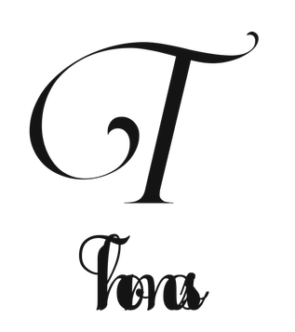

**Logo :**

**Principales couleurs :**

**ooooooooooo**

**ooooooooooo**

**ooooooooooo**

**Typographie :** - Grands titres (MV BOLI)

- Texte général (GADUGI)



**Thomas Leichtweiss**

Accueille ● Qui suis-je ● Parcours ● Compétences ● Projets ● Contact

Bienvenue sur mon portfolio

Qui suis-je ?

*Possibilité de télécharger le CV

Je m’appelle Thomas, j’ai 18 ans. Diplômé d’un BAC Professionnel Systèmes Numériques option RISC mention BIEN, aujourd’hui j’étudie au CCI campus de Strasbourg.

Je suis actuellement en première année de BTS SIO option SISR en alternance chez SERVINFO.

Parcours

Deux parties :

Scolaire

Professionnel

Suite

Compétences

Electronique

Informatique

Hardware

Software

Projets

Projets persos déjà réalisés

Projets en cours

Futurs projets

Site web imaginé, créé et codé par Thomas LEICHTWEISS

Tous droits réservés

Mentions légales Confidentialité A propos Contact